АДМИНИСТРАЦИЯ ГАВРИЛЬСКОГО СЕЛЬСКОГО ПОСЕЛЕНИЯ ПАВЛОВСКОГО МУНИЦИПАЛЬНОГО РАЙОНА
ВОРОНЕЖСКОЙ ОБЛАСТИ

П О С Т А Н О В Л Е Н И Е

от 26.09.2024г. № 48
с. Гаврильск

Об утверждении схемы размещения нестационарных торговых объектов на территории Гаврильского сельского поселения Павловского муниципального района Воронежской области

На основании экспертного заключения Правового управления Правительства Воронежской области от 23.09.2024г. № 19-62/20-751-П на постановление администрации Гаврильского сельского поселения Павловского муниципального района Воронежской области от 17.06.2024 №26, в соответствии с Федеральным законом от 28.12.2009 № 381-ФЗ «Об основах государственного регулирования торговой деятельности в Российской Федерации», законом Воронежской области от 30.06.2010 №68-ОЗ «О государственном регулировании торговой деятельности на территории Воронежской области», приказом министерства предпринимательства, торговли и туризма Воронежской области от 15.01.2024 года № 2 «Об утверждении Порядка разработки и утверждения органами местного самоуправления муниципальных образований Воронежской области схем размещения нестационарных торговых объектов», ст.9 п.10 Устава Гаврильского сельского поселения Павловского муниципального района Воронежской области, администрация Гаврильского сельского поселения

ПОСТАНОВЛЯЕТ:

1. Утвердить текстовую часть схемы размещения нестационарных торговых объектов на территории Гаврильского сельского поселения Павловского муниципального района Воронежской области согласно приложению №1.
2. Утвердить схему размещения нестационарных торговых объектов на территории Гаврильского сельского поселения Павловского муниципального района Воронежской области согласно приложению №2.
3.Настоящее постановление вступает в силу с момента подписания сроком на 5 лет.
4.Признать утратившим силу постановление администрации Гаврильского сельского поселения Павловского муниципального района Воронежской области от 17.06.2024 №26 «Об утверждении схемы размещения нестационарных торговых объектов на территории Гаврильского сельского поселения Павловского муниципального района Воронежской области».

5.Опубликовать настоящее постановление в муниципальной газете «Павловский муниципальный вестник».

6.Контроль за исполнением настоящего постановления оставляю за собой.

Глава Гаврильского сельского поселения
Павловского муниципального района
Воронежской области Л.Л. Каруна

Приложение №1
к постановлению администрации
Гаврильского сельского поселения
от 26.09.2024 № 48

Текстовая часть схемы
размещения нестационарных торговых объектов на территории
Гаврильского сельского поселения Павловского муниципального района Воронежской области

Идентификационный номер нестационарного торгового объекта | Местонахождение нестационарного торгового объекта (адресный ориентир места размещения нестационарного торгового объекта) | Площадь места размещения нестационарного торгового объекта | Вид нестационарного торгового объекта | Период размещения нестационарного торгового объекта (сезонно, круглогодично и др.) | Специализация нестационарного торгового объекта | Информация об использовании нестационарных торговых объектов субъектами малого и среднего предпринимательства, физическими лицами
1 | с. Гаврильск, ул. Заречная, д. 37/2 | 20 | киоск | Круглогодично | Продовольственные | Индивидуальный предприниматель
2 | с. Царёвка, ул. Первомайская, автобусная остановка | 6,0 | мобильный торговый объект | Круглогодично  (1 раз в неделю) | Продовольственные | МСП
3 | с. Малая Казинка, ул. Победы, у дома №44 | 6,0 | мобильный торговый объект | Круглогодично  (1 раз в неделю) | Продовольственные | МСП
4 | с. Гаврильск, ул. Советская, у дома №39, напротив дома №153, у дома №234 | 6,0 | мобильный торговый объект | Круглогодично  (3 раз в неделю: вторник, четверг, суббота) | Продовольственные | Индивидуальный предприниматель
5 | с. Гаврильск, ул. Заречная, у дома №22, напротив дома №37, у дома №138 | 6,0 | мобильный торговый объект | Круглогодично  (3 раз в неделю: вторник, четверг, суббота) | Продовольственные | Индивидуальный предприниматель
6 | с. Царёвка, ул. Первомайская, автобусная остановка | 6,0 | мобильный торговый объект | Круглогодично  (3 раз в неделю (вторник, четверг, суббота) | Продовольственные | Индивидуальный предприниматель
7 | с. Малая Казинка, ул. Победы, у дома д. №44 | 6,0 | мобильный торговый объект | Круглогодично  (3 раз в неделю: вторник, четверг, суббота) | Продовольственные | Индивидуальный предприниматель
8 | с. Гаврильск, ул. Советская, у дома №39, напротив дома №153, у дома №234 | 6,0 | мобильный торговый объект | Круглогодично  (3 раз в неделю: среда, пятница, воскресенье) | Продовольственные | МСП
9 | с. Гаврильск, ул. Заречная, у дома №22, напротив дома №37, у дома №138 | 6,0 | мобильный торговый объект | Круглогодично  (3 раз в неделю: среда, пятница, воскресенье) | Продовольственные | МСП
10 | с. Гаврильск, ул. Новая, у дома №27 | 6,0 | мобильный торговый объект | Круглогодично  (3 раз в неделю: среда, пятница, воскресенье) | Продовольственные | МСП
11 | с. Царёвка, ул. Первомайская, на автобусной остановке | 6,0 | мобильный торговый объект | Круглогодично  (3 раз в неделю: среда, пятница, воскресенье) | Продовольственные | МСП
12 | пос. Каменск, ул. Новая, у дома №8 | 6,0 | мобильный торговый объект | Круглогодично  (3 раз в неделю: среда, пятница, воскресенье) | Продовольственные | МСП
13 | пос. Каменск, ул. Молодежная, д. №10 | 6,0 | мобильный торговый объект | Круглогодично  (3 раз в неделю: среда, пятница, воскресенье) | Продовольственные | МСП
14 | пос. Каменск, ул. Строителей, д. №2 | 6,0 | мобильный торговый объект | Круглогодично  (3 раз в неделю: среда, пятница, воскресенье) | Продовольственные | МСП
15 | пос. Каменск, ул. Центральная, у дома №18 | 6,0 | мобильный торговый объект | Круглогодично  (3 раз в неделю: среда, пятница, воскресенье) | Продовольственные | МСП
16 | с. Гаврильск, ул. Советская, у дома №39, напротив дома №153, у дома №234 | 6,0 | мобильный торговый объект | Круглогодично  (3 раз в неделю: понедельник, среда, пятница) | Продовольственные | МСП
17 | с. Гаврильск, ул. Заречная, у дома №22, напротив дома №37, у дома №138 | 6,0 | мобильный торговый объект | Круглогодично  (3 раз в неделю( понедельник, среда, пятница) | Продовольственные | МСП
18 | с. Царёвка, ул. Первомайская, на автобусной остановке | 6,0 | мобильный торговый объект | Круглогодично  (3 раз в неделю: понедельник, среда, пятница) | Продовольственные | МСП
19 | с. Малая Казинка, ул. Победы, у дома д. №44 | 6,0 | мобильный торговый объект | Круглогодично (3 раз в неделю: понедельник, среда, пятница) | Продовольственные | МСП

Приложение №2
к постановлению администарции Гаврильского сельского поселения Павловского муниципального района Воронежской области
от 26.09.2024г № 48

Схема размещения нестационарных торговых объектов на территории Гаврильского сельского поселения Павловского муниципального района Воронежской области
Карта – схема части Гаврильского сельского поселения
с. Гаврильск, ул. Заречная, д.37/2

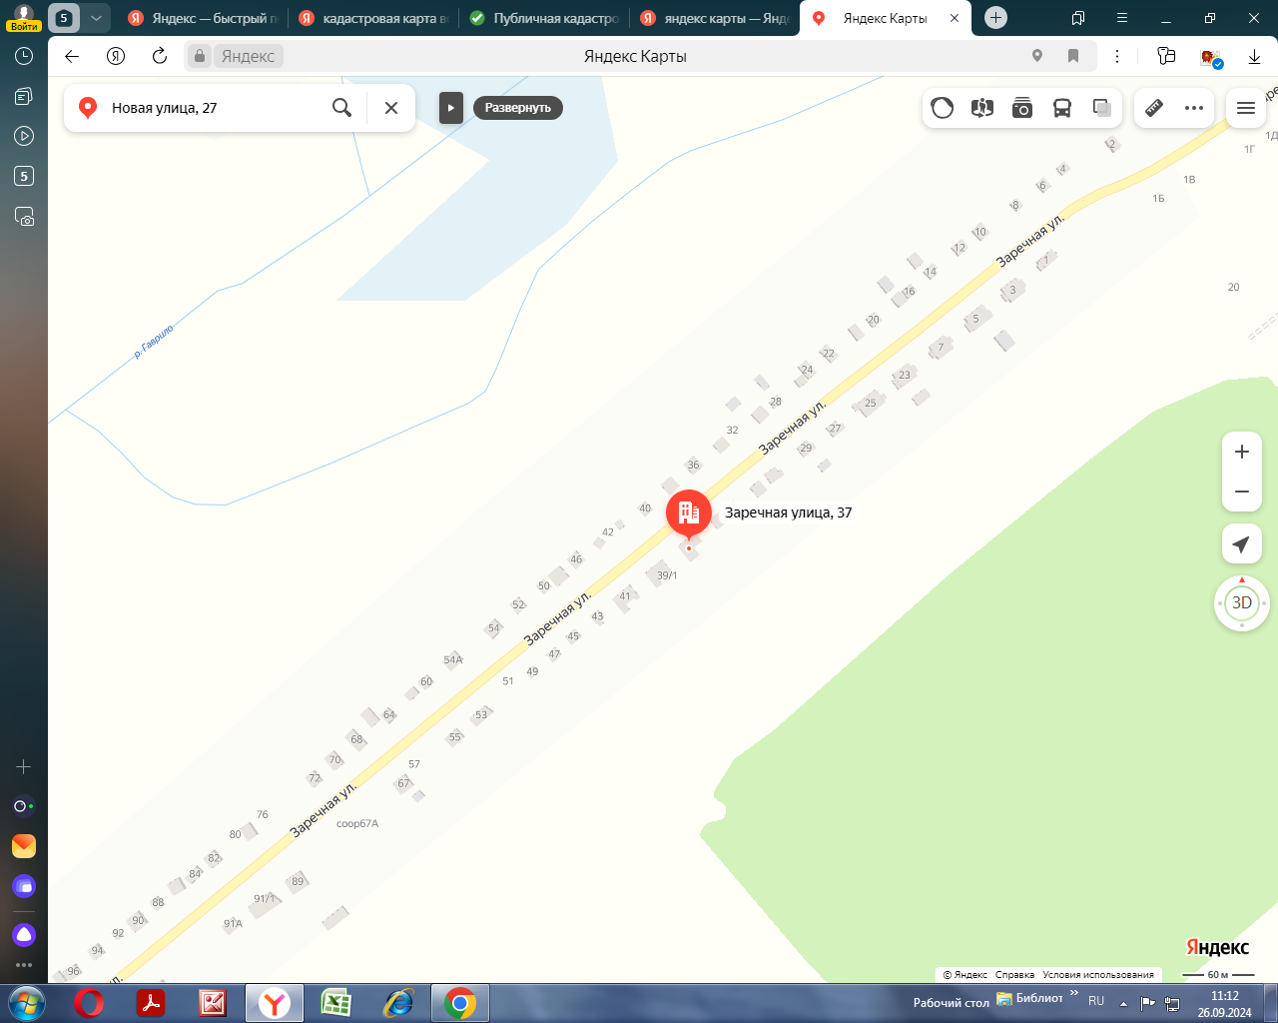

Схема размещения нестационарных торговых объектов на территории Гаврильского сельского поселения Павловского муниципального района Воронежской области
Карта – схема части Гаврильского сельского поселения
с. Царёвка, ул. Первомайская, автобусная остановка

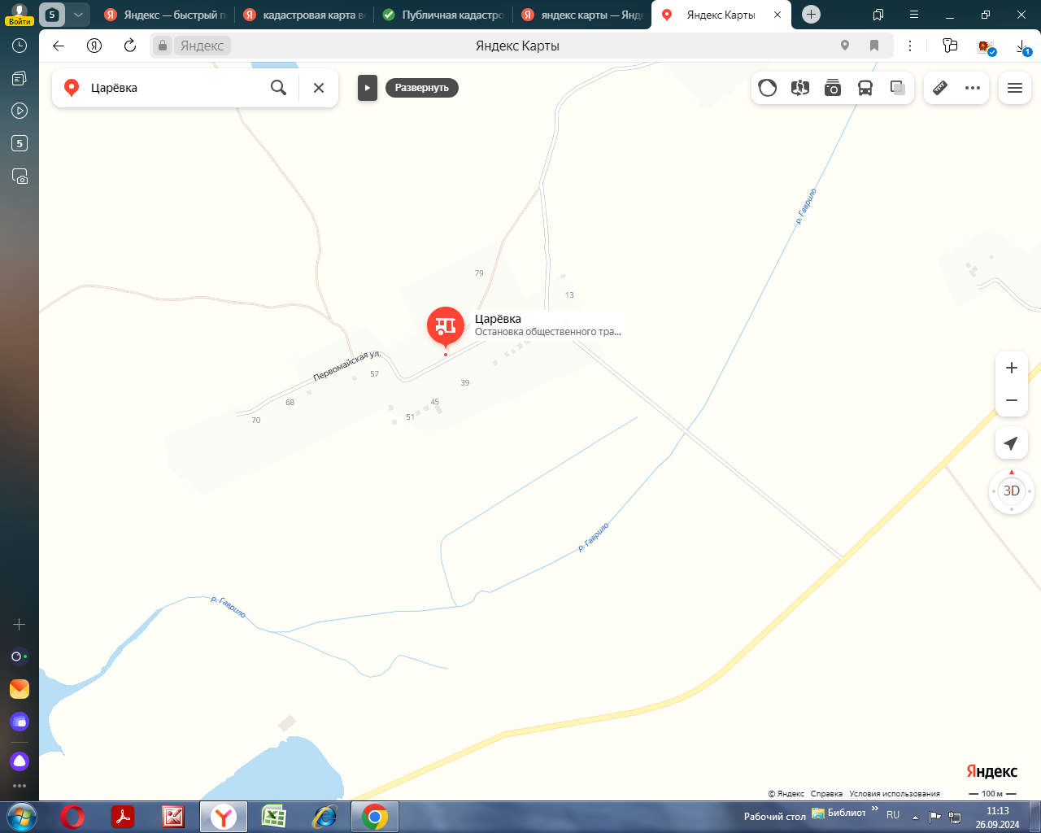

Схема размещения нестационарных торговых объектов на территории Гаврильского сельского поселения Павловского муниципального района Воронежской области
Карта – схема части Гаврильского сельского поселения
с. Малая Казинка, ул. Победы, у дома №44

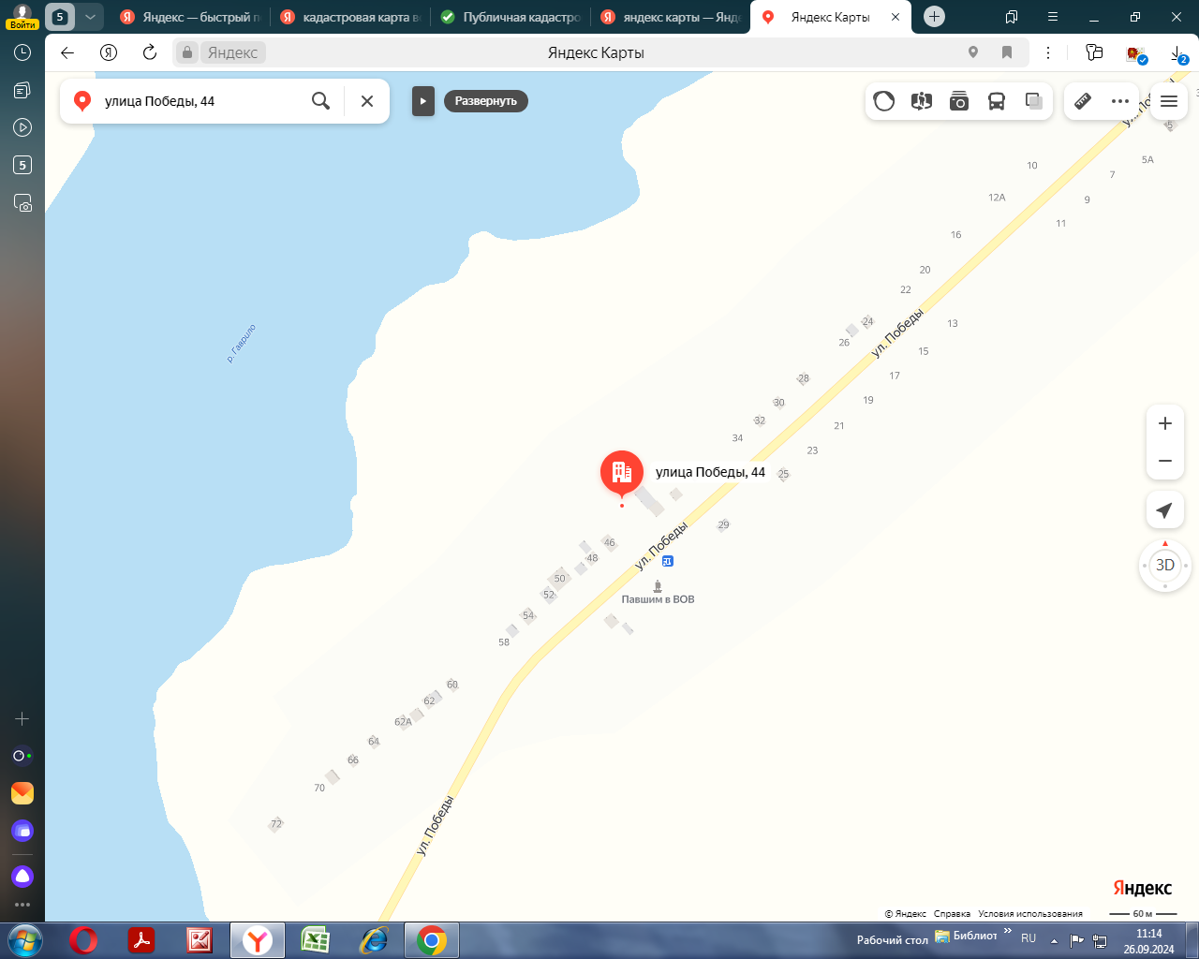

Схема размещения нестационарных торговых объектов на территории Гаврильского сельского поселения Павловского муниципального района Воронежской области
Карта – схема части Гаврильского сельского поселения
с. Гаврильск, ул. Советская, д.39

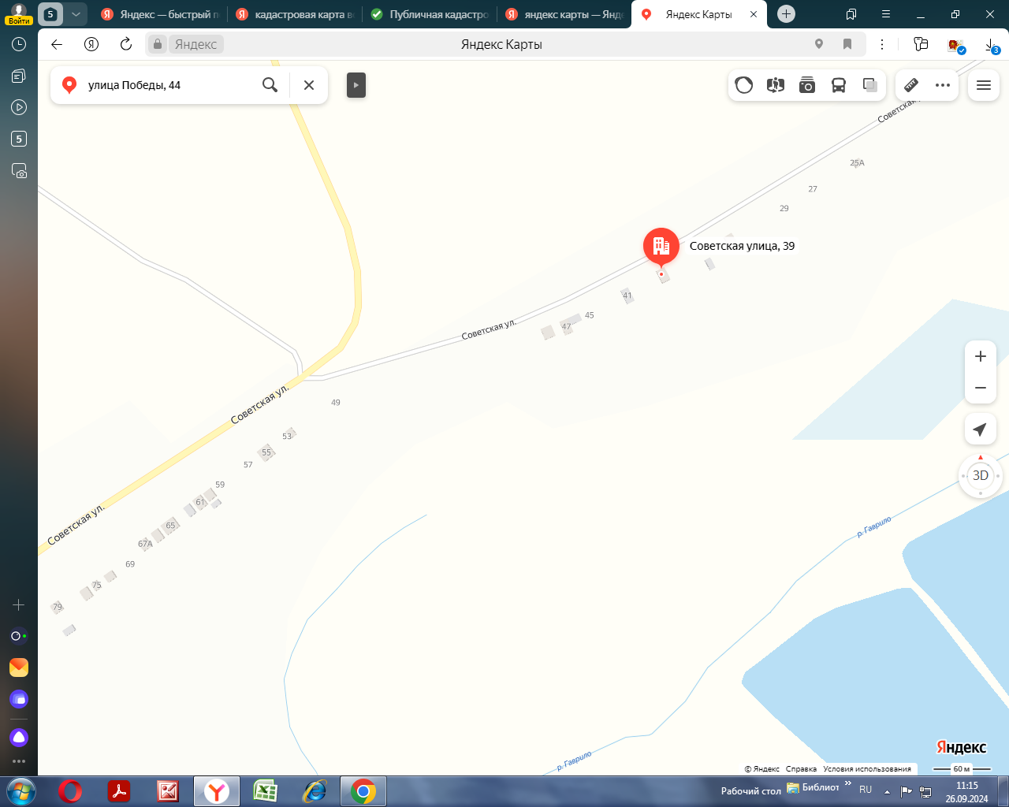

Схема размещения нестационарных торговых объектов на территории Гаврильского сельского поселения Павловского муниципального района Воронежской области
Карта – схема части Гаврильского сельского поселения
с. Гаврильск, ул. Советская, д.153

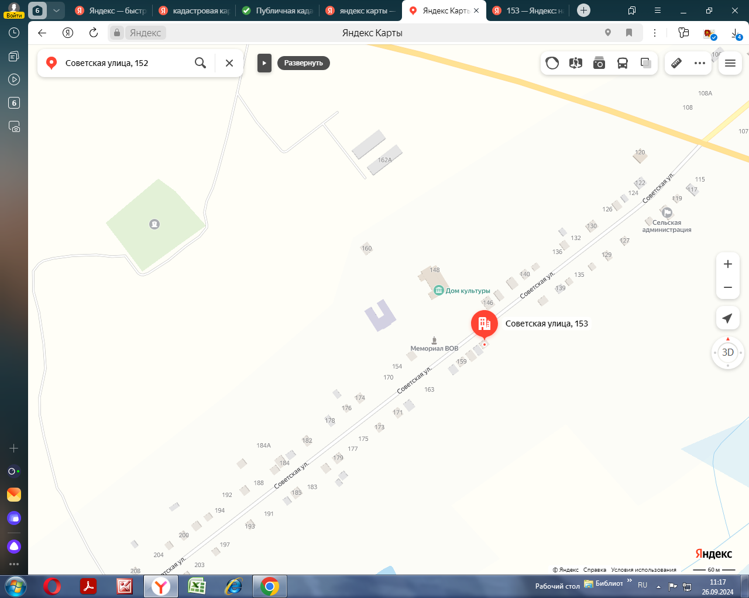

Схема размещения нестационарных торговых объектов на территории Гаврильского сельского поселения Павловского муниципального района Воронежской области
Карта – схема части Гаврильского сельского поселения
с. Гаврильск, ул. Советская, д.234

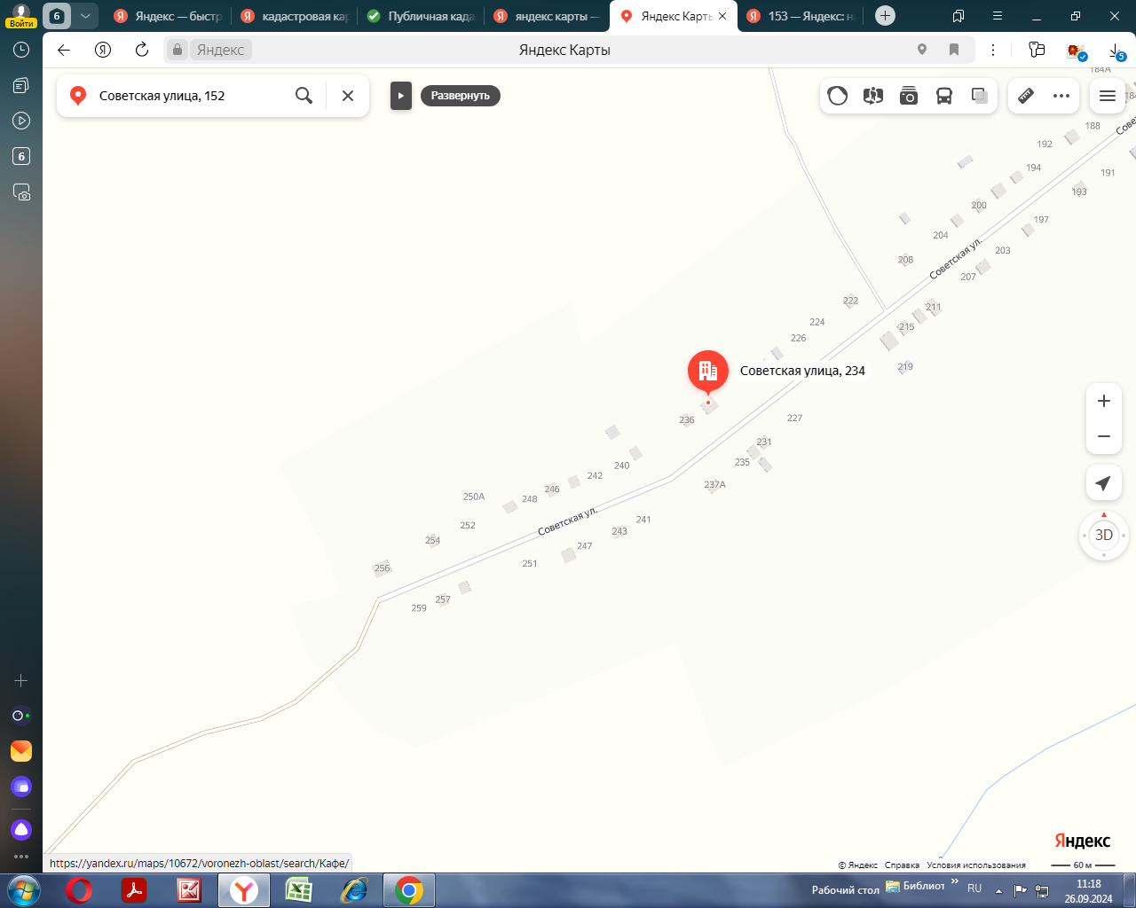

Схема размещения нестационарных торговых объектов на территории Гаврильского сельского поселения Павловского муниципального района Воронежской области
Карта – схема части Гаврильского сельского поселения
с. Гаврильск, ул. Заречная, д.22

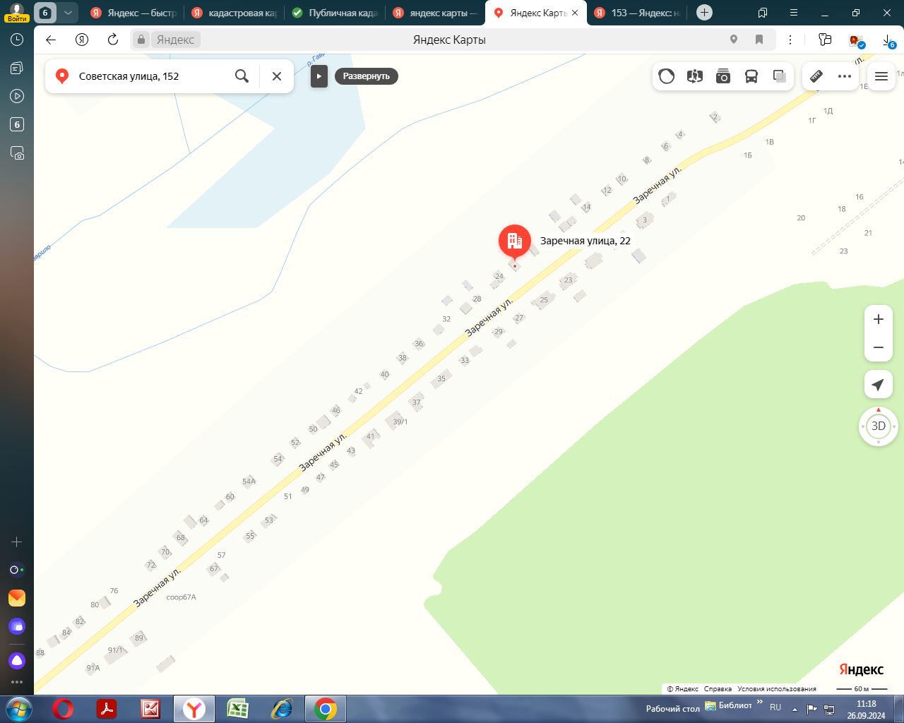

Схема размещения нестационарных торговых объектов на территории Гаврильского сельского поселения Павловского муниципального района Воронежской области
Карта – схема части Гаврильского сельского поселения
с. Гаврильск, ул. Заречная, д.37

Схема размещения нестационарных торговых объектов на территории Гаврильского сельского поселения Павловского муниципального района Воронежской области
Карта – схема части Гаврильского сельского поселения
с. Гаврильск, ул. Заречная, д.138

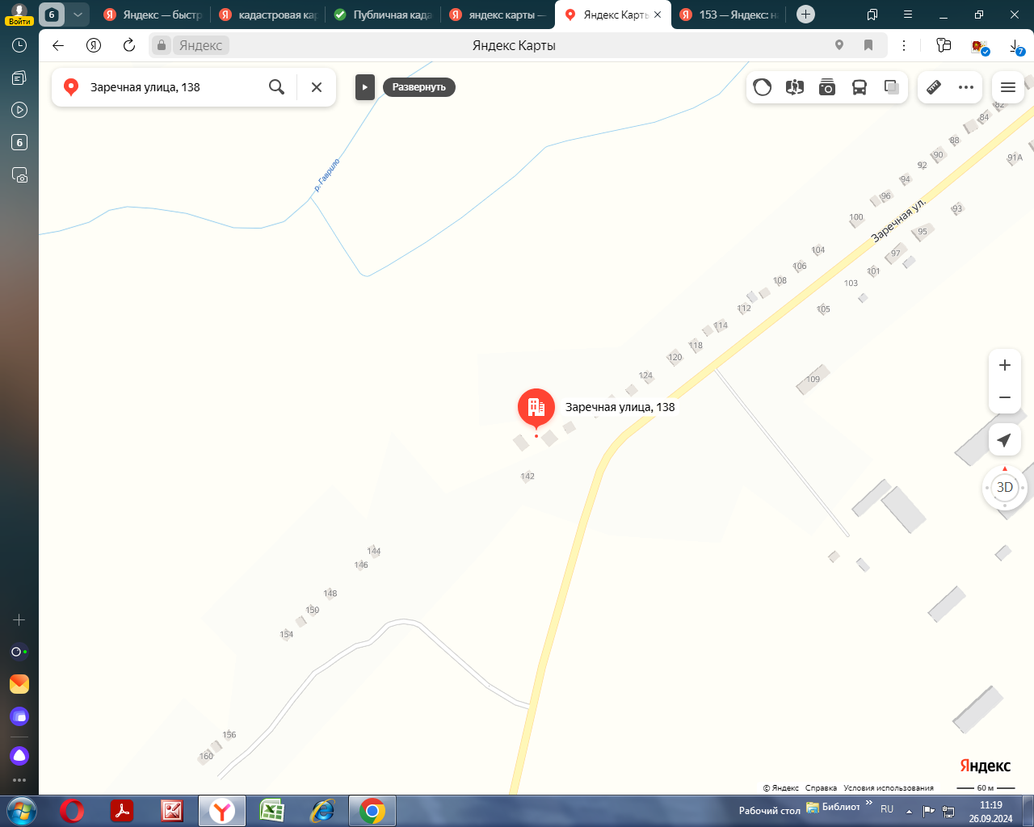

Схема размещения нестационарных торговых объектов на территории Гаврильского сельского поселения Павловского муниципального района Воронежской области
Карта – схема части Гаврильского сельского поселения
с. Гаврильск, ул. Новая, д.27

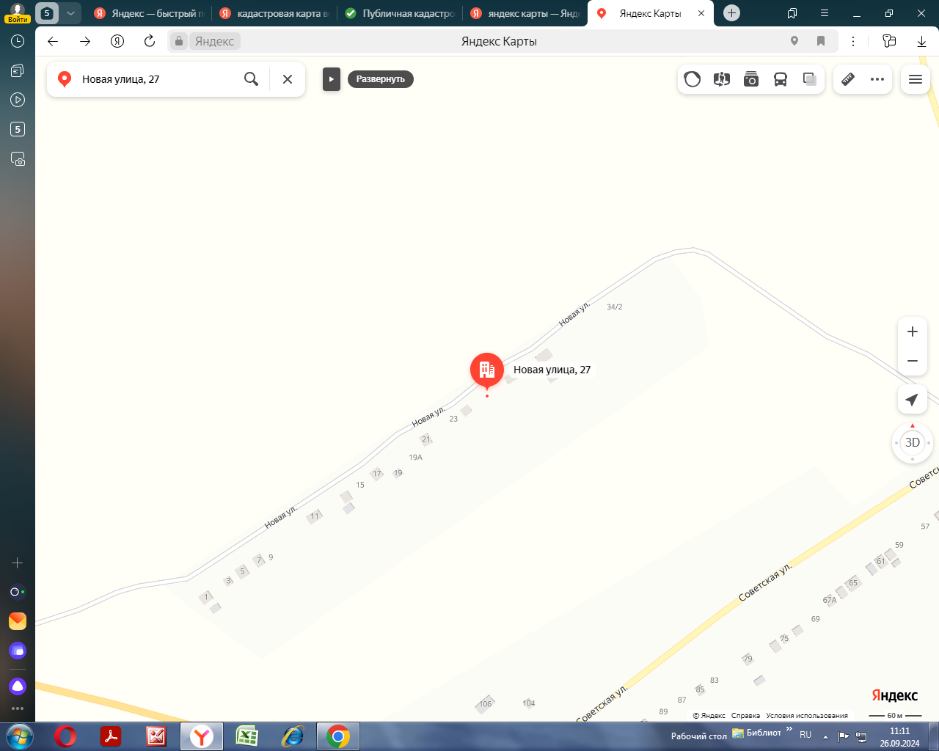

Схема размещения нестационарных торговых объектов на территории Гаврильского сельского поселения Павловского муниципального района Воронежской области
Карта – схема части Гаврильского сельского поселения
п. Каменск, ул. Новая, д. 8

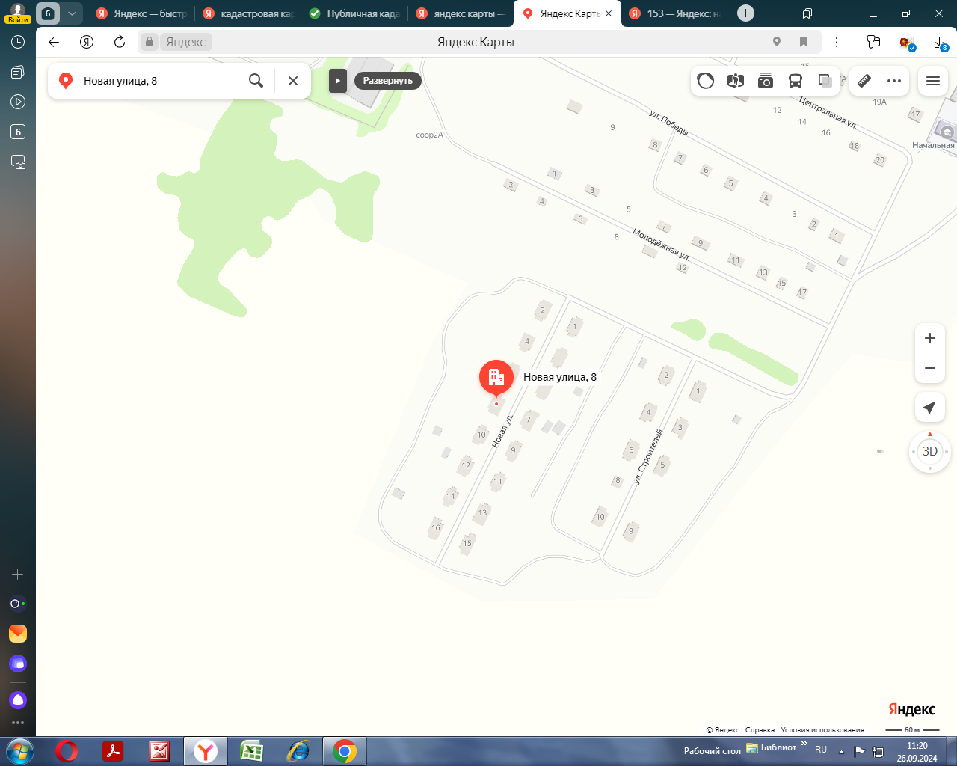

Схема размещения нестационарных торговых объектов на территории Гаврильского сельского поселения Павловского муниципального района Воронежской области
Карта – схема части Гаврильского сельского поселения
п. Каменск, ул. Молодежная, д. 10

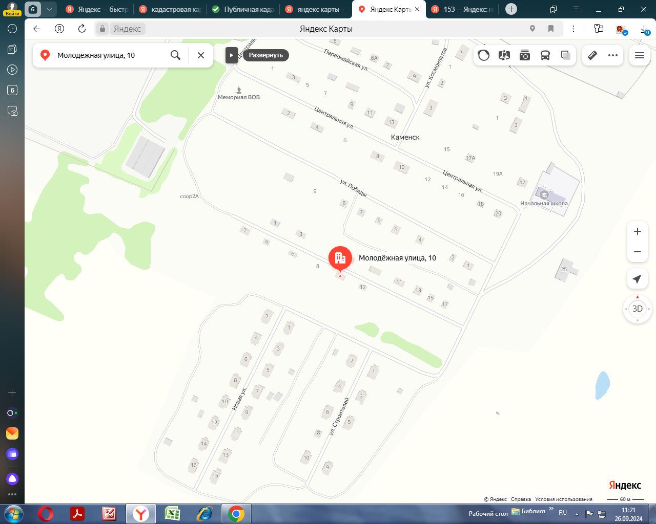

Схема размещения нестационарных торговых объектов на территории Гаврильского сельского поселения Павловского муниципального района Воронежской области
Карта – схема части Гаврильского сельского поселения
п. Каменск, ул. Строителей, д. 2

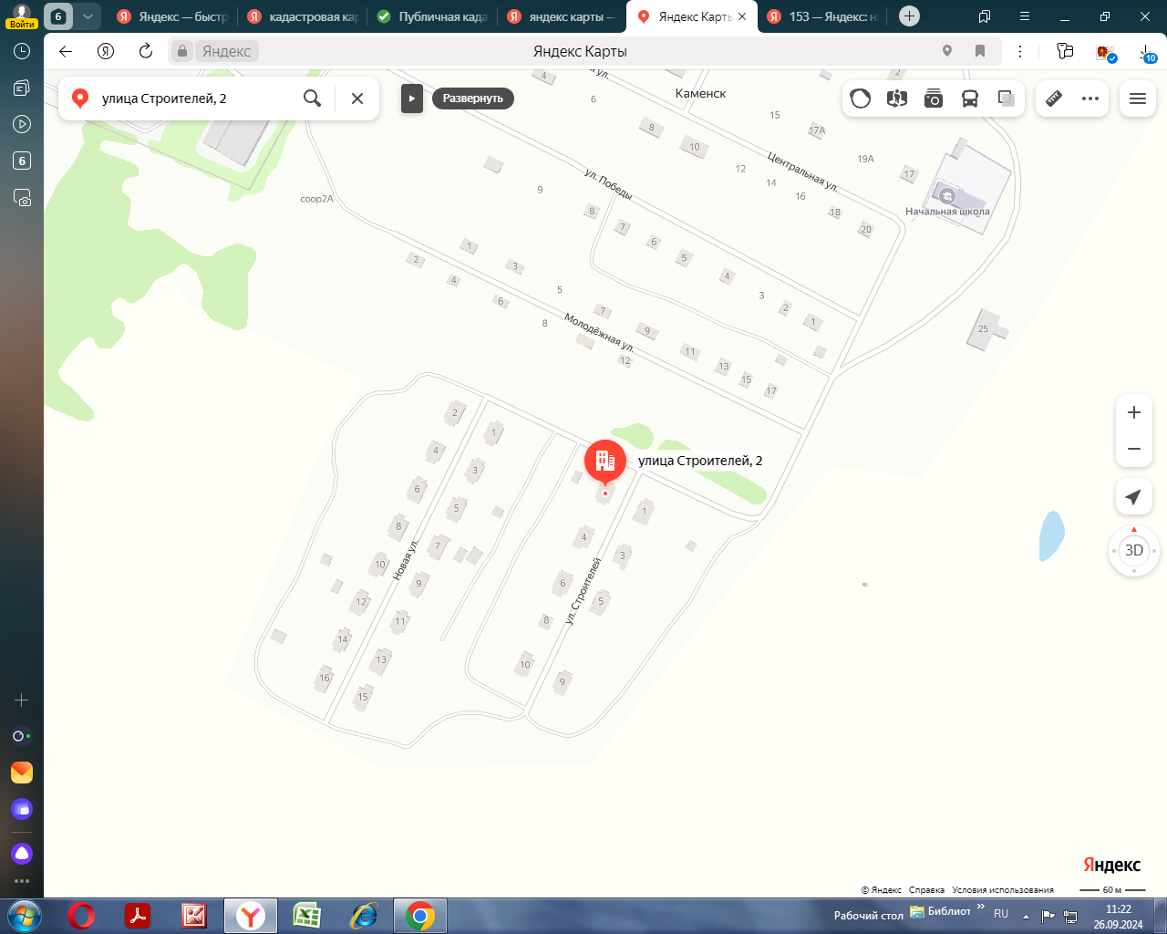

Схема размещения нестационарных торговых объектов на территории Гаврильского сельского поселения Павловского муниципального района Воронежской области
Карта – схема части Гаврильского сельского поселения
п. Каменск, ул. Центральная, д. 18

